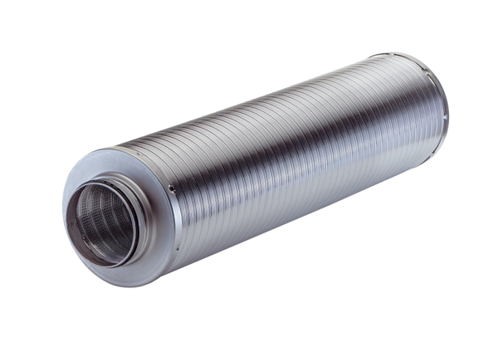Rohrschalldämpfer RSR 31/50-1Verpackungseinheit: 1 StückSortiment: C
Artikelnummer: 0092.0606Hersteller: MAICO

